该铜基板需要做台阶孔。台阶孔截面图和参数如下：

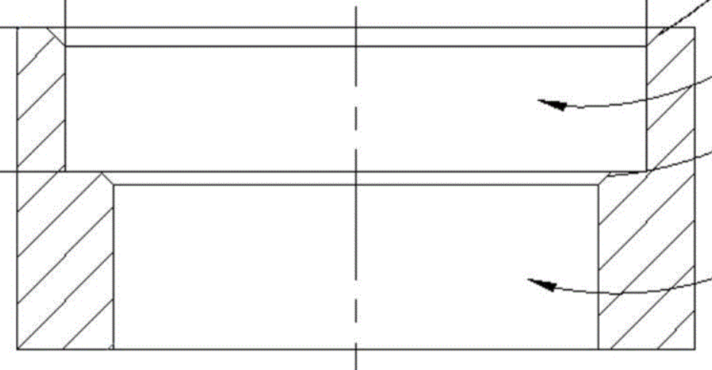

总深度

台阶深度

台阶部分深度：1.2mm

孔总深度：2.5mm(钻透整个基板)

台阶孔部分的外形尺寸，由文件“铜基板拼板_Mechanical_6.gbr”描述，其余外形和台阶孔非台阶部分（见截面图红色箭头标注）的尺寸由文件“铜基板拼板_Keep-out.gbr”描述。

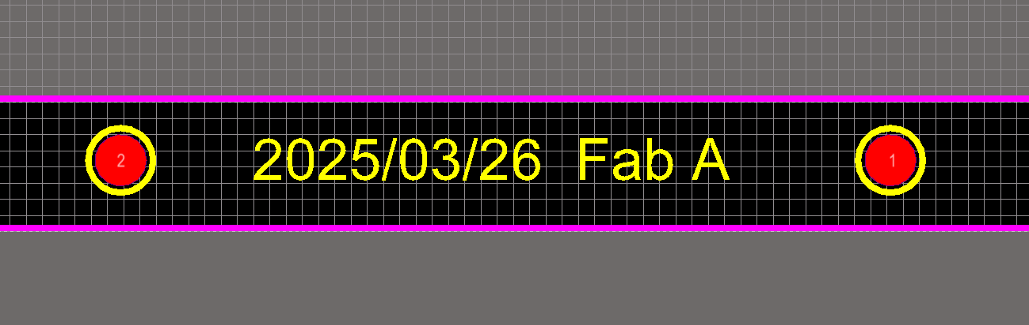

文件下方左右两侧的焊盘和外圈丝印圆圈为丝印印刷时对齐用的MARK标记。请生产员工在生产时利用此标记，尽量确保丝印对齐。